### 河南省教育资源保障中心

### 关于转发教育部教育技术与资源发展中心（中央电化教育馆）举办[2023年第一期创客教育专题培训班的通知](https://www.ncet.edu.cn/zhuzhan/xgwztztg/20230315/5746.html" \t "https://www.ncet.edu.cn/zhuzhan/_blank" \o "关于举办2023年第一期创客教育专题培训班的通知)

各省辖市、济源示范区、省直管县（市）教育局，厅直属中小学校：

现将《教育部教育技术与资源发展中心（中央电化教育馆）关于举办[2023年第一期创客教育专题培训班的通知](https://www.ncet.edu.cn/zhuzhan/xgwztztg/20230315/5746.html" \t "https://www.ncet.edu.cn/zhuzhan/_blank" \o "关于举办2023年第一期创客教育专题培训班的通知)》转发给你们，请按照文件精神和要求开展工作。

请拟参加人员按要求登录全国中小学教师网络研修平台（http://teta.ncet.edu.cn）或关注“全国中小学教师网络研修平台”微信公众号在线报名，同时将《报名汇总表》发送至指定邮箱，截止时间4月20日18：00。

邮 箱：hnaiedu@163.com

联 系 人：马丽娟

联系电话：0371-85515157

附件:1.教育部技术与资源发展中心（中央电化教育馆）关于举办[2023年第一期创客教育专题培训班的通知](https://www.ncet.edu.cn/zhuzhan/xgwztztg/20230315/5746.html" \t "https://www.ncet.edu.cn/zhuzhan/_blank" \o "关于举办2023年第一期创客教育专题培训班的通知)

附件:2.报名汇总表

2023年3月21日

附件1

## 关于举办2023年第一期创客教育专题培训班的通知-1.jpg

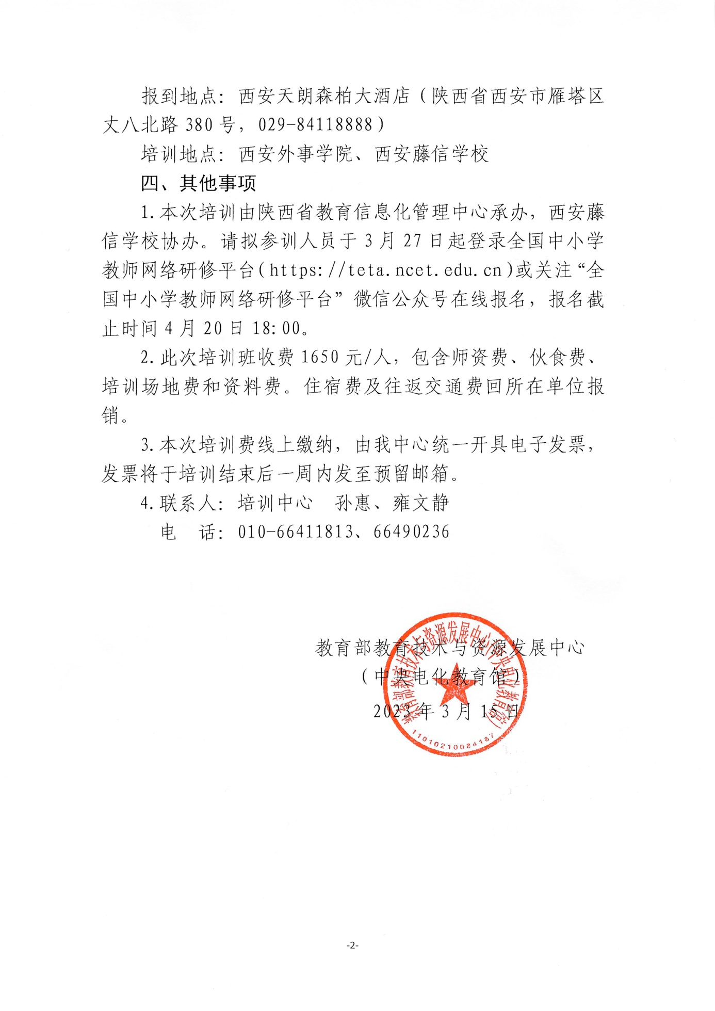

附件2

报名汇总表

填表人： 单位：

|  |  |  |  |  |
| --- | --- | --- | --- | --- |
| 姓名 | 性别 | 单 位 | 职 务 | 联系电话 |
|  |  |  |  |  |
|  |  |  |  |  |